Matériaux et objets techniques
Connaissances :  Notions d’algorithmes, les objets programmables  . | Attendus de fin de cycle :  3.5 Repérer et comprendre la communication et la gestion de l’information
Pour réaliser une tâche de façon autonome les objets programmables doivent contenir des programmes
.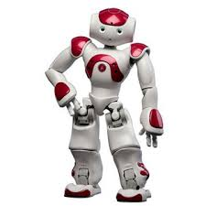   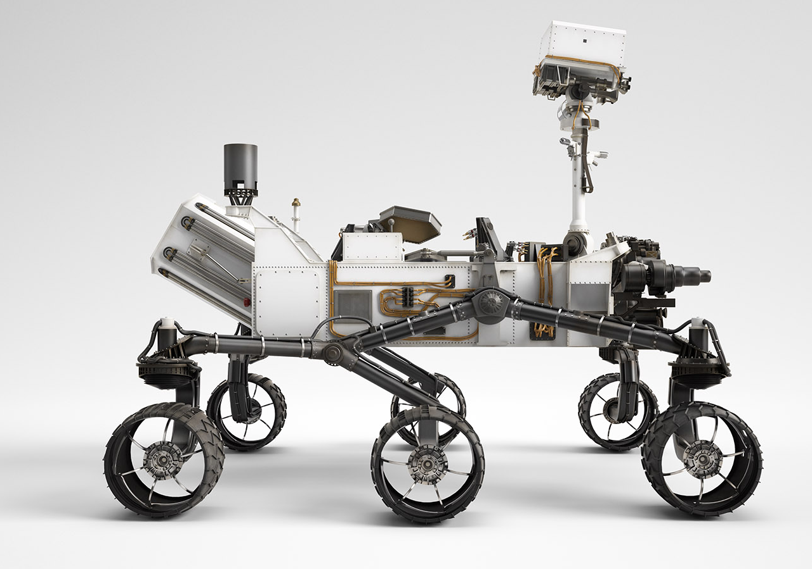

Les programmes sont écrits sous forme d'algorithmes.
Un algorithme est une suite d'instructions permettant de réaliser une tâche. 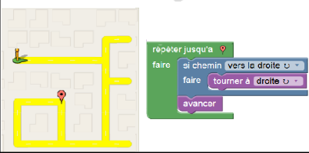

Matière, mouvement, énergie, information
Connaissances :  » Nature d’un signal, nature d’une information, dans une application simple de la vie courante | Attendus de fin de cycle :  1.4 Identifier un signal et une information  Identifier différentes formes de signaux (sonores, lumineux, radio…).

Il existe de nombreux signaux :
- sonores : des coups de sifflet, des sonneries, des avertisseurs sonores, des klaxons, des sirènes, des détonations, ...
- lumineux : colorés, fixes ou clignotants, ...
- électriques
- radio : transmis par ondes radio, wifi, bluetooth
A quoi sert un signal ?
Un signal transporte une information.
Quels composants utilisent les signaux ?
Les capteurs qui transforment les signaux. Exemple : une présence de fumée en signal électrique.
Les interfaces qui traitent les signaux grâce au programme.
Les actionneurs qui transforment les signaux. Exemple : un signal électrique en signal son.
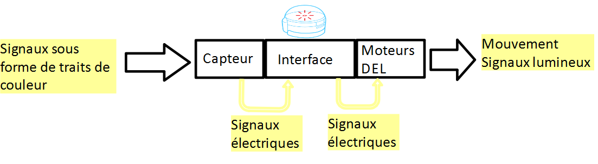
Il existe plusieurs types d'information :
L'information la plus simple n'a que 2 états.
Exemple : ouvert/fermé allumé/éteint présent/absent vrai/faux
Le codage du signal aura alors 2 états : 0 et 1
